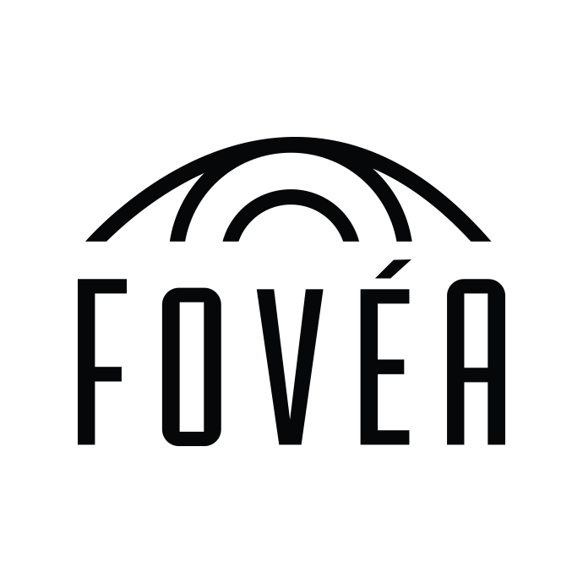

Lwazo Sirois & le Dernier Rodéo
Le EP éponyme à paraître le 21 janvier
Montréal, janvier 2022 – L’hétéroclite Lwazo Sirois, après être passé par le hip hop, la chanson et le stoner rock dans ses différents projets, se plonge dans le country hors-la-loi avec Lwazo et le Dernier Rodéo et un premier EP éponyme à paraître le le 21 janvier prochain.

Composé d’excellents musiciens de la scène musicale de Québec, dont le guitariste et coréalisateur André Lavergne (Dans L’Shed), Lwazo Sirois & le Dernier Rodéo revisite avec ce premier EP une infime partie du large héritage country américain à travers cinq reprises adaptées et traduites en français ainsi qu'une chanson originale, le tout dans le plus pur esprit hors-la-loi!

Lwazo Sirois et le dernier rodéo
À l'est pis au Sud
Paroles et musique : Jerry Reed, Dick Feller
Traduction et réécriture : Guillaume Lwazo Sirois

Vient un temps
Paroles et musique : Neil Young
Traduction et réécriture : Guillaume Lwazo Sirois

25 minutes à faire
Paroles et musique : Shel Silverstein
Traduction et réécriture : Guillaume Lwazo Sirois

Dimanche matin
Paroles et musique : Kris Kristofferson
Traduction et réécriture : Guillaume Lwazo Sirois

La Chaîne
Paroles et musique : Stevie Nicks, Lindsey Buckingham, Christine McVie, John McVie, Mick Fleetwood
Traduction et réécriture : Guillaume Lwazo Sirois

Ton ombre
Paroles : Clément Desjardins, Guillaume Lwazo Sirois
Musique : Clément Desjardins

Guillaume Sirois : voix
Martin Bolduc : contrebasse
Alex Beaulieu : batterie, voix
André Lavergne : guitare électrique, lap steel, voix
Clément Desjardins : banjo, guitare acoustique, voix
Lily Thibodeau : voix
Sabrina-Catherine Hitch : voix
Pascale Croft : violon

Enregistré au Studio Fovéa
Mixé au Studio le Mid
Mastering au studio Trillium Sound Mastering
Prise de son : Clément Desjardins, André Lavergne
Mix : André Lavergne
Mastering : Richard Addison
Réalisation : André Lavergne, Guillaume Sirois, Clément Desjardins

Source : Groupe Fovéa
Information : Patricia Clavel

